《Java企业级应用》实验报告

年级、专业、班级 |  | 2021级计卓1班 |  | 姓名 |  | 李宽宇 | 学号 | 20215279
实验题目 | 基于命令行的学生成绩管理系统
实验时间 | 2024.3.16 |  | 实验地点 |  | DS3401
学年学期 | 2023-2024（2） |  | 实验性质 |  | □验证性 ■设计性 □综合性
一、实验目的
- 本次实验的目的是掌握Java企业级应用开发工具的使用方法，掌握Java面向对象程序编程技术，掌握常用工具类的使用。理解和使用设计模式。
- 设计开发完成一个基于命令行的软件。
- 抄袭计0分。

二、实验项目内容
设计开发完成基于命令行的学生成绩管理系统。
要求如下：
- 创建类实现基本对象和他们关系的管理。包括学生、教学班、课程、成绩、教师等。学生至少包含学号、姓名、性别等信息。教学班至少包含教师、课程名字、总人数、教学班号、开课学期等信息。课程至少包含课程编号、课程名字等信息。教师至少包含教师编号、姓名等信息。可以根据自己的分析设计增加其他类。
- 随机生成学生，数量不少于100。课程数量不少于3门。一个教学班有一个教师上一门课程，一个教学班的学生数量不少于20。教师数量不少于6个。一门课至少有两个老师上课。每个学生至少选择3门课程。一个学生在一个教学班上一门课，考试后取得一个成绩。一门课的成绩构成有4部分构成，包括平时成绩、期中考试、实验成绩和期末考试成绩，然后计算出综合成绩。自定义各项成绩的产生策略，均为整数。
- 给出一个主菜单，选择菜单项执行各项功能。例如执行一个菜单命令，可以生成一个教学班的所有学生的平时成绩。分阶段模拟教学过程，第一步，生成初始化数据，包括教师，学生、课程，教学班等；第二步，学生选课，自定义选课策略，为每门课程的教学班安排学生。第三步，获得平时成绩，期中成绩，实验成绩，期末成绩，最后计算综合成绩，要记录成绩取得的时间。
- 能够格式规范地显示一个教学班的学生的成绩，可以根据学号排序，可以根据成绩排序。可以统计学生各科、总成绩的分数段分布。可以通过名字或者学号查询一个学生的所有科目的成绩和总成绩。可以按照学号、各科成绩和总成绩对所有学生进行排名显示。
- 可以实现自己的扩展功能或自定义功能。注意操作使用的方便性，注意类和类之间的关系。充分利用继承，多态等特性，使用上抽象类，接口，泛型，内部类等设计元素，使用好集合类。注意程序的总执行流程和分支执行流程。注意设计思想的表达，注意优化代码结构，优化类的职责分工，注意使用设计模式。代码有注释。
- 在报告中注明自己的创新点、特色等。
- 提交：（1）本实验报告，（2）源代码压缩文件zip，（3）软件演示的MP4视频，视频大小不超过20M，视频请在搜狗浏览器测试能否正常播放。注意源代码加注释。注意文件名称的规范性。文件名：学号姓名1.docx，学号姓名1.zip, 学号姓名1.mp4。三个文件分别提交。
三、实验过程或算法（写明创新点或特色、设计思想、设计模式的使用、程序的结构、功能关系图、类的说明和类之间的关系图、程序主要执行流程图，最后是核心源代码，截图等）
1.创新点或特色
(1) 仿照关系型数据库的构建
(2) 前后端分离,各类职责明确单一，做到了高内聚、低耦合
(3) 继承、多态, 接口、泛型、内部类、反射、修饰注解。详细见源代码部分。
其中，表格绘制为核心创新点，采用了接口（绘图接口）、泛型、反射、修饰注解来实现
传入类（泛型）->反射获取函数和函数名->修饰注解排序函数名生成表头->调用类的get函数获取数据->绘制表格
(4)使用集合框架HashMap、日期类LocalDate，丰富命令行输出的包jansi，switch表达式，数据处理采用大量的构造匿名对象、Lambda表达式、Stream。充分利用异常处理。
（5）数据可视化
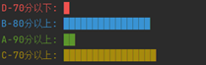
图1：班级成绩柱状图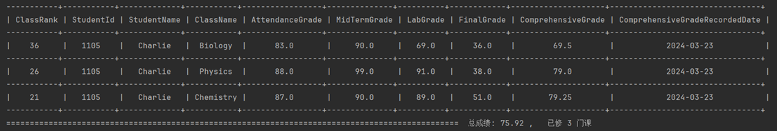
图2：个人成绩表
2.设计思想
首先，数据存储方面，仿照关系型数据库的构建思路，优化类的职责分工。将学生、教学班、课程、成绩、教师设计成实体类，学生与课程班、老师与课程班、课程班与课程设计成关系类，学生成绩作为“学生与课程班”这一关系类的内部类。这样设计使得数据结构清晰：关系型数据库采用了表格形式来存储数据，每个表格都有固定的列和行，这种结构非常清晰易懂。这样可以更好地管理和维护数据。由于关系型数据库采用了模块化和分层结构，因此可以很容易地进行扩展。
其次，前后端分离的设计思路，前端设计了命令行界面类，后端仿照关系型数据库进行构建，界面类调用封装好的函数对数据进行操作，使得程序呈现出高内聚、低耦合的特点。
再次，注重程序的实用性与操作使用的方便性，实现自己的扩展功能。（1）拓展了对所有数据的查询，自定义初始化（如指定学生数目），在模拟过程后可以选择修改数据（如为指定学生赋分），绘制表格和柱状图对数据进行可视化展示。（2）为方便用户操作，减少用户记忆，用户只需选择提供的选项即可以选择功能，班级编号和学号均支持查询。流程上：程序的总执行流程和分支执行流程。
然后，程序设计采用了多种先进的技术，包括但不限于继承、多态、接口、泛型、内部类、反射、修饰注解；使用多种工具，包括集合框架HashMap、日期类LocalDate，丰富命令行输出的包jansi，switch表达式，数据处理采用大量的构造匿名对象、Lambda表达式、Stream。充分利用异常处理，以增强程序的鲁棒性和稳定性，例如反射调用的函数用throws InvocationTargetException。使用maven管理项目。
此外，从代码的规范角度，包名:全小写;类名:首字母大写,每个单词的首字母大写;方法名:小写字母开头,每个单词的首字母大写;变量名: 写字母开头,每个单词的首字母大写;常量名:基本类型的常量名全大写。
最后是设计模式方面，采用了桥接（Bridge）、装饰器模式（Decorator Pattern）的设计模式，满足里氏替换原则，一些类满足单一职责原则。
3.设计模式的使用
桥接（Bridge）是用于把抽象化与实现化解耦，使得二者可以独立变化。这种类型的设计模式属于结构型模式。
在设计绘制表格工具类时，采用了这一设计模式，目的是将抽象与实现分离，使它们可以独立地变化， 将绘制表格的draw()抽象出来成为接口。符合依赖倒置原则。
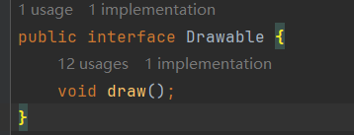
图3：绘制接口
此外，在设计时还满足里氏替换原则，代码共享，减少创建类的工作量，每个子类都拥有父类的属性和方法；提高代码的重用性；子类可以形似父类，但又异于父类。
装饰器模式（Decorator Pattern）允许向一个现有的对象添加新的功能，同时又不改变其结构。这种类型的设计模式属于结构型模式，它是作为现有的类的一个包装。
在设计表格列的顺序时，采用了这一模式。由于表头时根据反射得到的函数名确定的，但java反射机制没有明确的返回顺序，定义修饰器修饰函数即可。
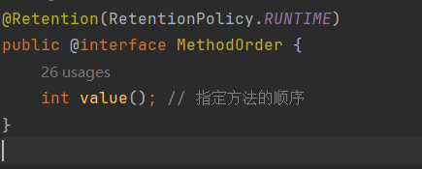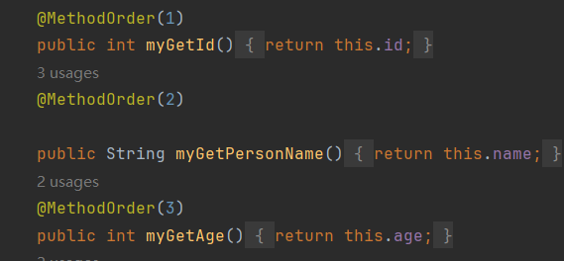
图4：MethodOrder的实现与使用
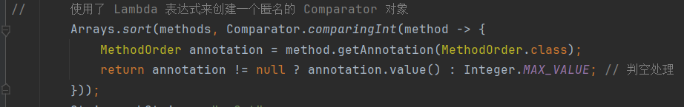
图5：如何通过MethodOrder排序反射的函数

4.程序的结构
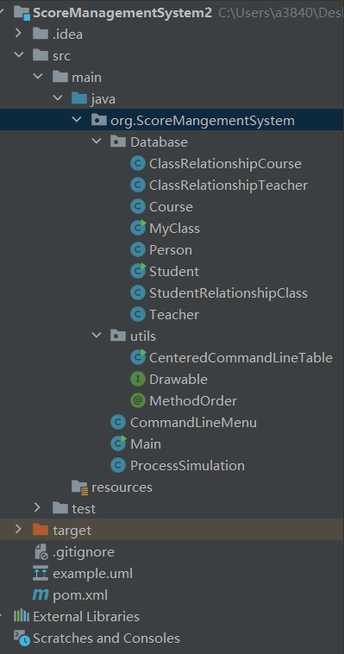
图6：程序结构图
5.功能关系图
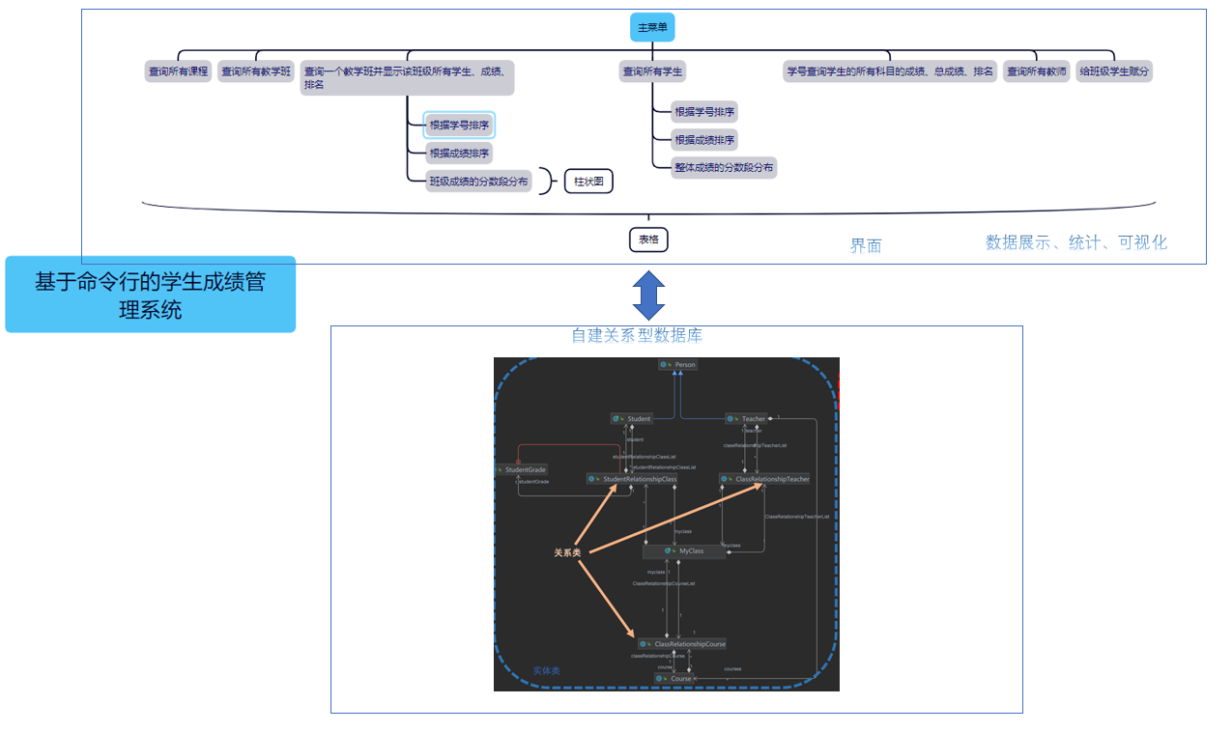
图7：功能关系图
6.类的说明和类之间的关系图
（1）实体类
Person:包括id,姓名，年龄等人的基本信息，是Student和Teacher的父类。
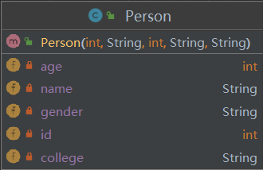
图8：Person类的成员变量
Student:包括studentId,年级等学生的基本信息，此外还包括涉及关系类的外键列表，是Person的子类。
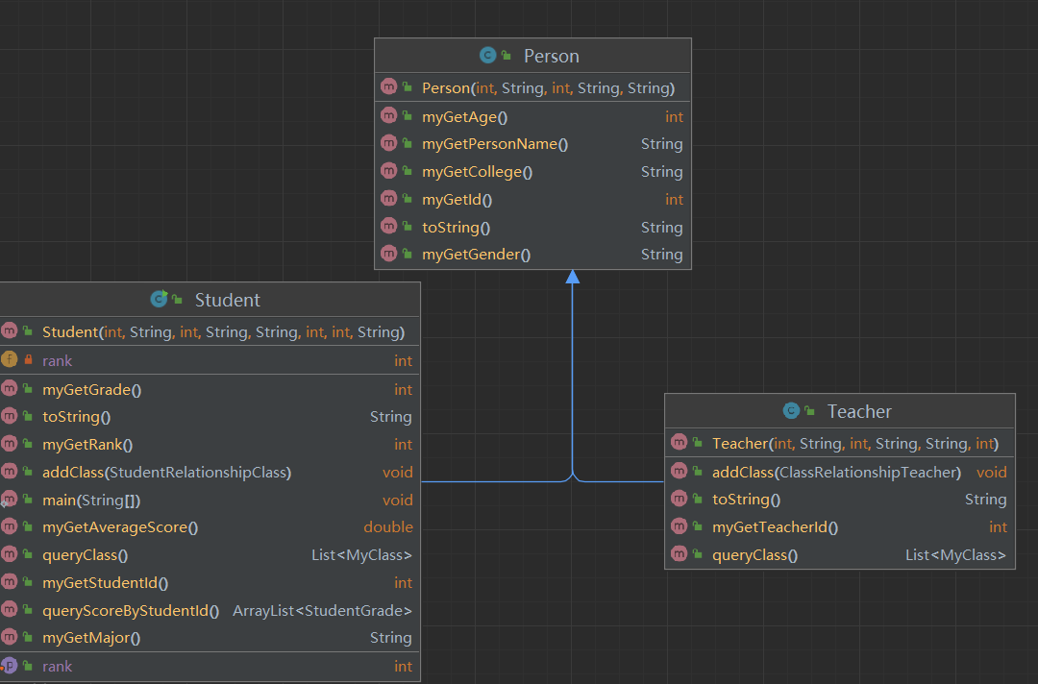
图9:Student和Person类
Teacher:包括teacherId等老师的基本信息，此外还包括涉及关系类的外键列表，是Person的子类。
MyClass:教学班的实体类,包括课程名字、总人数、教学班号、开课学期等信息。
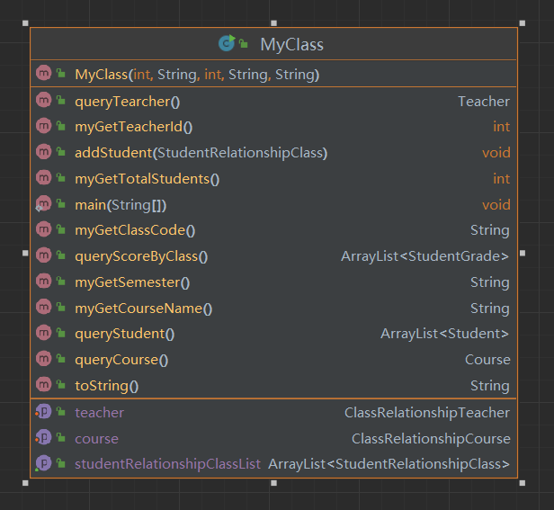
图10: MyClass类
Course: 课程包含课程编号、课程名字等信息。
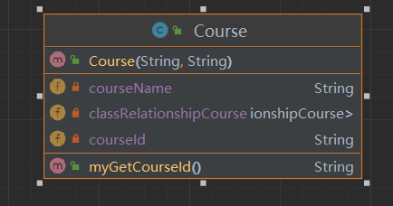
图11: Course类
（2）关系类
ClassRelationshipCourse: 一对一关联教学班与课程。
ClassRelationshipTeacher: 一对一关联教学班与教师。
StudentRelationshipClass: 一对一关联教学班与学生，同时存储学生的成绩。
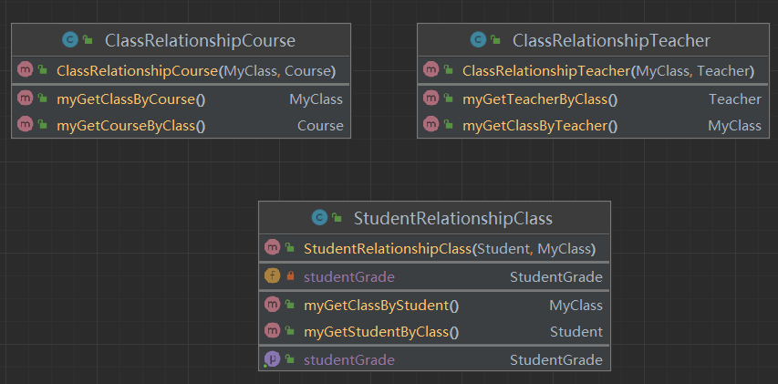
图12: 关系类
（3）工具类
CenteredCommandLineTabel<T>:绘制表格的工具类，利用泛型+反射机制绘制不同的表格。
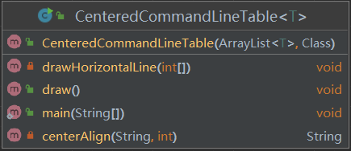
图13：CenteredCommandLineTabel<T>类
（4）接口
MethodOrder：@Retention，需要通过反射来获取运行时注解，使得表格列的顺序固定。
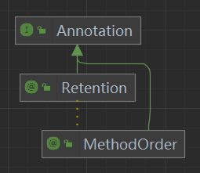
图14：MethodOrder接口
Drawable：为绘制表格实现了对外的绘图接口
图15：Drawable接口
（5）界面类
CommandLineMenu：打印界面,包括提示信息和输出查询结果。
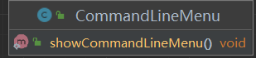
图16：CommandLineMenu接口
（6）类之间的关系图
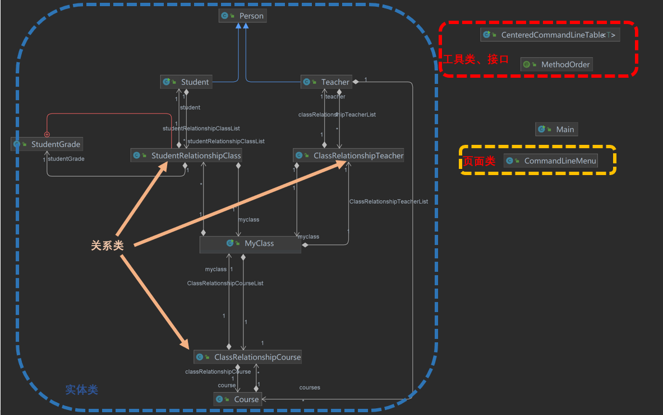
图17：类之间的关系图
7.程序主要执行流程图
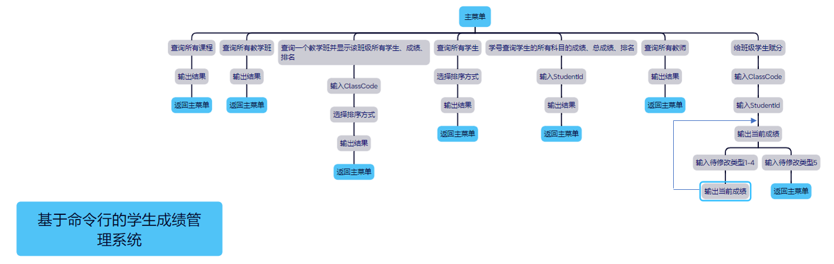
图18：程序主要执行流程图
8.核心源代码、截图
（1）继承、多态：Student和Teacher均继承了Person类
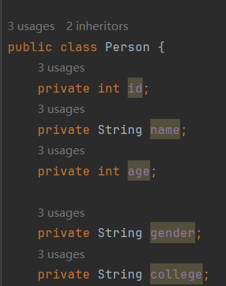
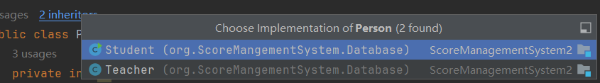
点击2 inheritor可以查看继承的情况。
（2）接口：代码实现了两个接口Darwble和MethodOrder
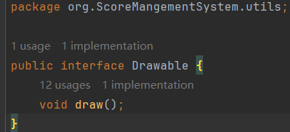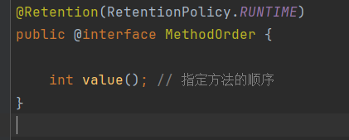
Darwble接口CenteredCommandLineTable实现draw(),将抽象与实现分离，使它们可以独立地变化， 将绘制表格的draw()抽象出来成为接口。符合依赖倒置原则。
MethodOrder:见本节(6)修饰注解
(3)泛型：CenteredCommandLineTable可以接收泛型的对象绘制表格，换言之，CenteredCommandLineTable将ArryList<T>输出为表格，简化了代码的可视化。构造函数如下：
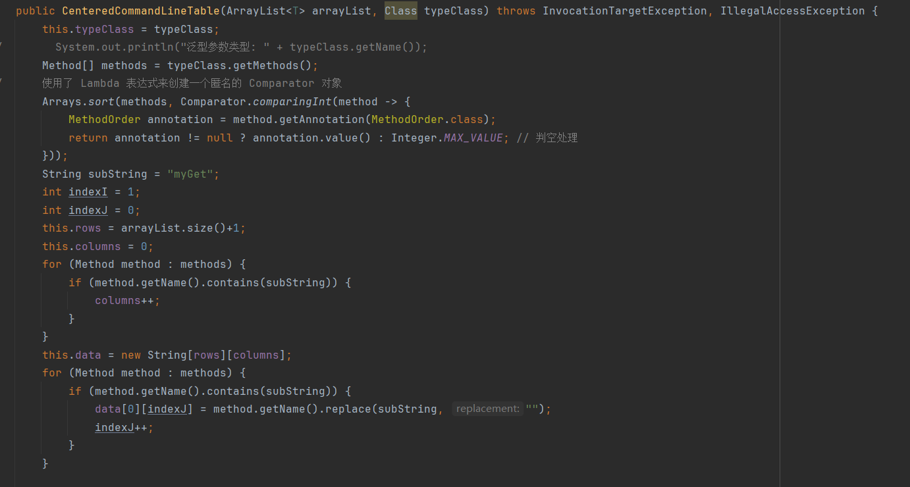
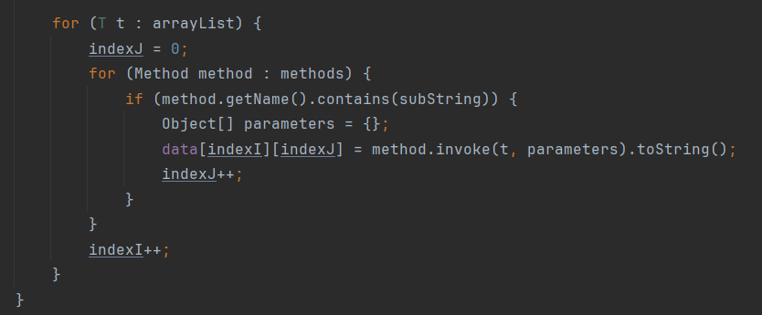
(4)内部类：在关系型数据库设计中，关系类常常可能包含一些属性，例如，学生某一门课的成绩——学生实体与课程（班）实体的关系下的1条属性。成绩包括平时成绩、实验成绩、成绩计算、更新日期等属性方法。如果只是作为学生课程班关系类的若干属性和方法，明显是不合适的，且这些属性和方法高度聚合。所以，这里通过在关系类StudentRelationshipClass中创建子类StudentGrade。
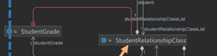
调用：在类内部调用StudentGrade
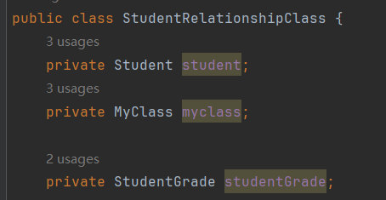

在外边调用StudentGrade
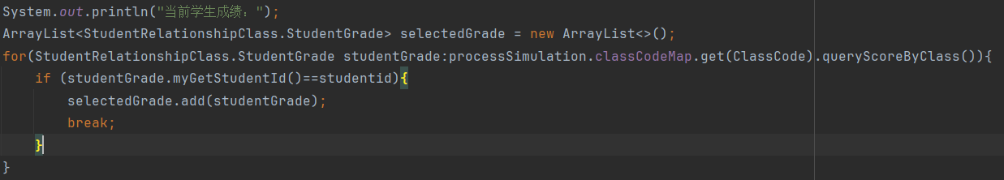
(5)反射
在使用了泛型后，为了使表格绘制更加灵活，使用反射机制。流程如下：传入类（泛型）->反射获取函数和函数名->修饰注解排序函数名生成表头->调用类的get函数获取数据->绘制表格。
反射获取函数和函数名
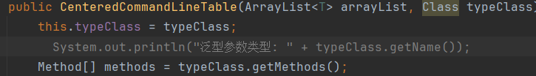
修饰注解排序函数名
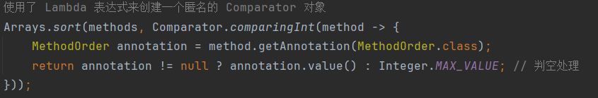
通过函数名过滤特殊的方法，关键字：myGet，用于确定要调用哪些函数
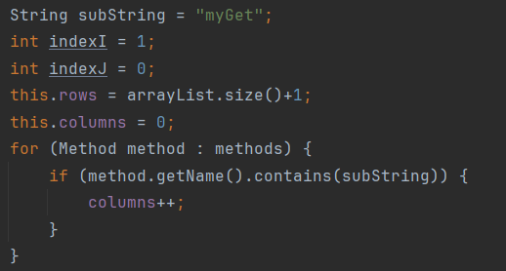
利用反射回来的函数名生成表头
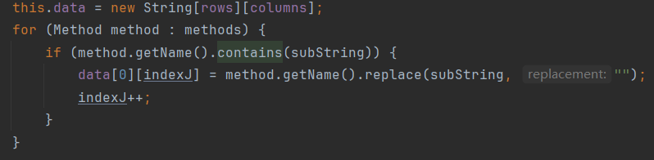
invoke调用类的过滤后的反射出来的函数获取数据
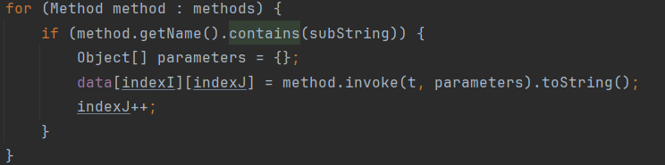
(6)修饰注解：
MethodOrder:在设计表格列的顺序时使用。由于表头时根据反射得到的函数名确定的，但java反射机制没有明确的返回顺序，定义修饰器修饰函数即可。
通过MethodOrder排序反射的函数
(7)集合框架HashMap，通过主码查找对象更快
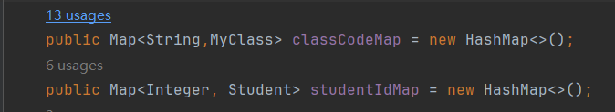
(8)日期类LocalDate
声明举例
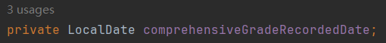
类内部使用
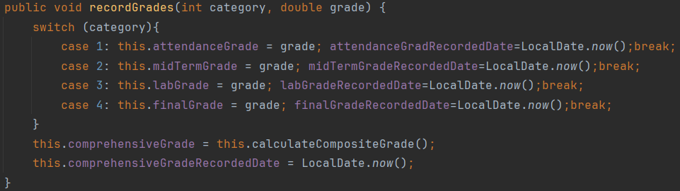
外部查询
(9)jansi用于彩色命令行输出
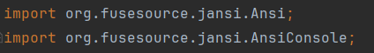
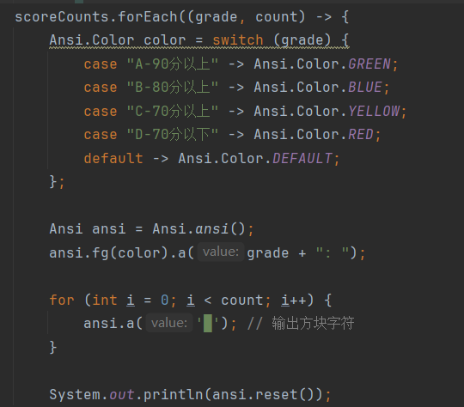
(10) switch表达式
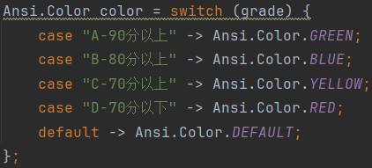
(11)构造匿名对象与Lambda表达式
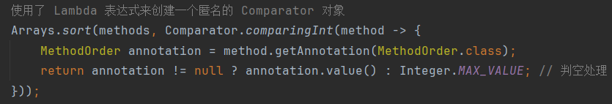
(12) Stream：例如转化成stram后用内部类StudentRelationshipClass.StudentGrade的方法myGetComprehensiveGrade构造比较器，来排序.
(13) 异常处理
下面的代码包括手写的判空处理和throws机制。
四、实验结果及分析和（或）源程序调试过程（界面截图和文字）、实验总结与体会
（一）实验结果及分析
(1)根据命令行提示，输入教师数目和学生数目
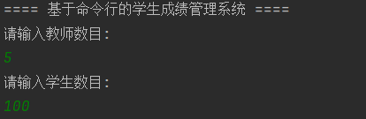
图19：实验结果展示
(2)模拟过程进行初始化
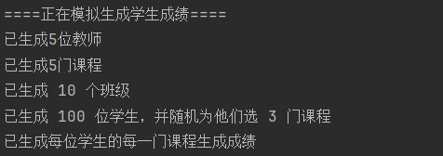
图20：实验结果展示
(3)生成完成，进入主菜单
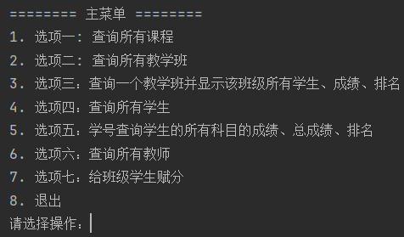
图21：实验结果展示
(4)输入1，查询所有课程显示表格
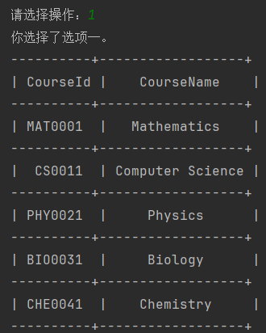
图22：实验结果展示
(5)输入2，查询所有教学班，显示表格
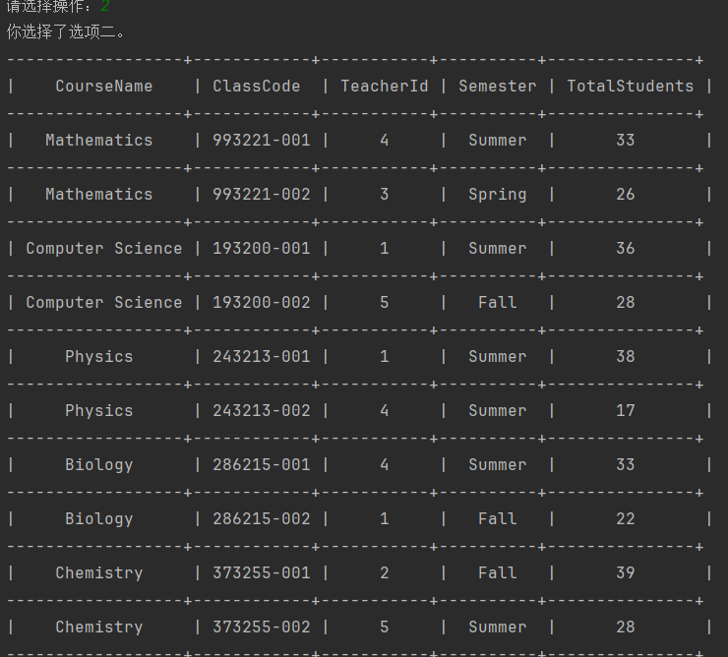
图23：实验结果展示
(4)输入3，输入教学班号373255-001，如果记不清可以返回组菜单查询（输入0返回）
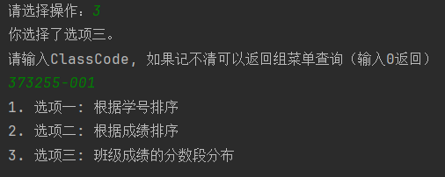
图24：实验结果展示
（5）输入1，则会根据学号排序后输出学生的成绩，也会展示班级排名
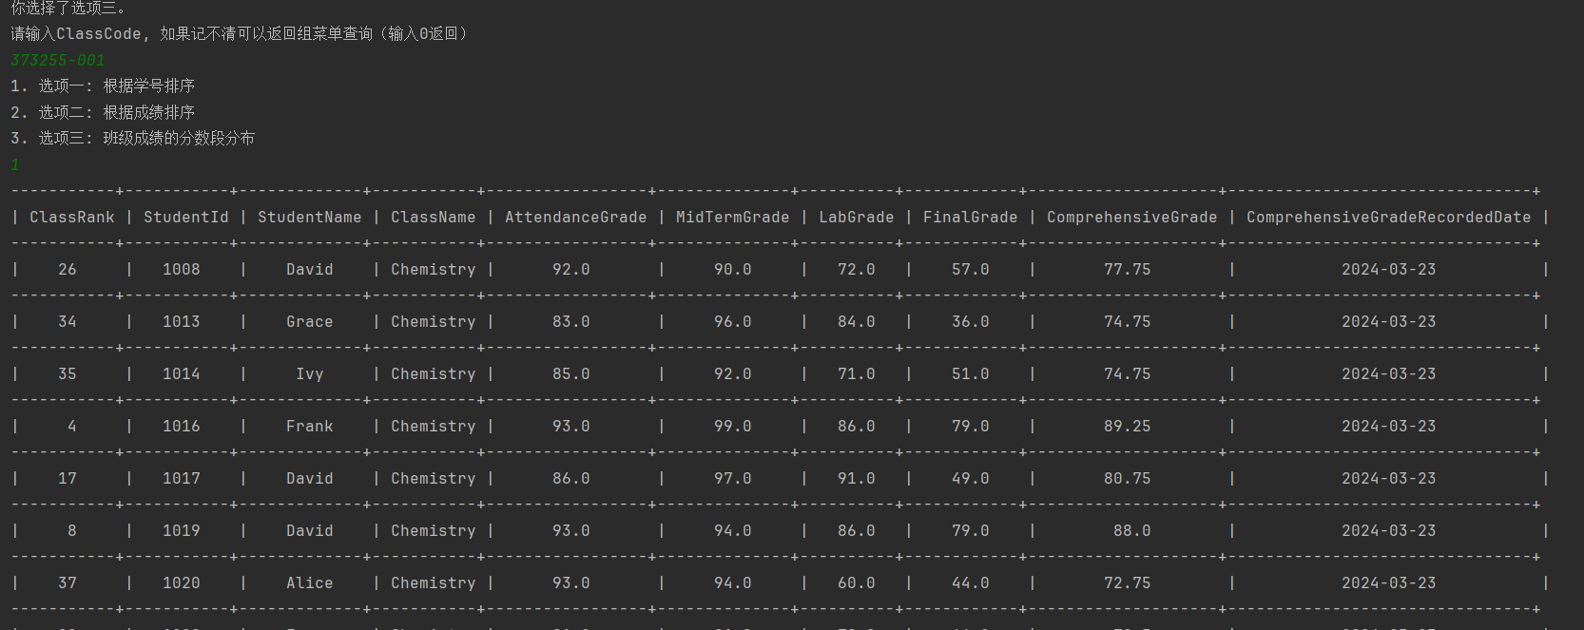
图25：实验结果展示
（6）输入2，则会根据成绩排序
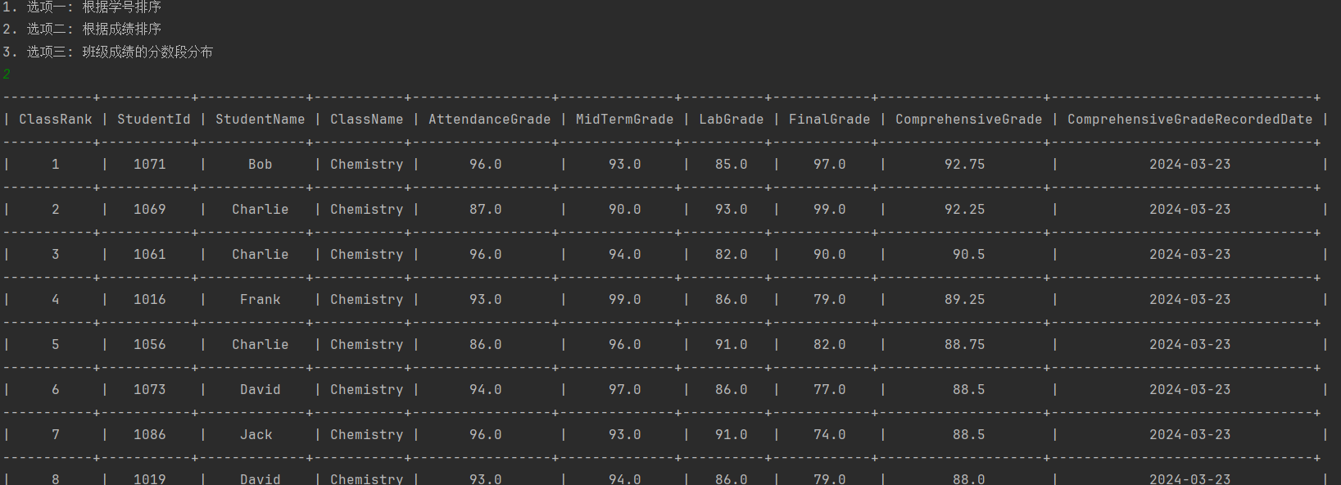
图26：实验结果展示
（7）输入3，则会绘制柱状图，显示班级学习情况
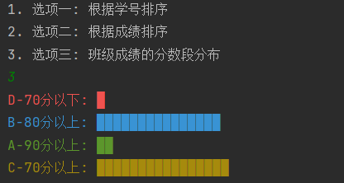
图27：实验结果展示
（8）返回到主菜单，输入4，查询全体的表格，包括综合成绩和排名
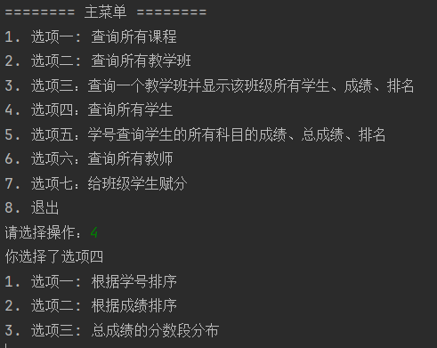
图28：实验结果展示
（9）输入1，则会根据学号排序后输出学生的成绩，也会展示整体排名
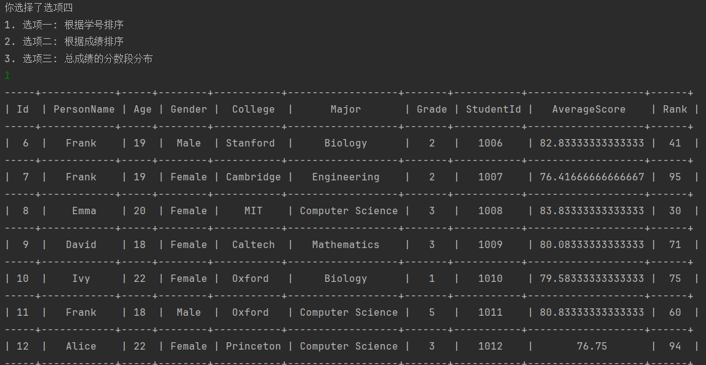
图29：实验结果展示
（10）输入2，则会根据成绩排序后输出学生的成绩，也会展示整体排名
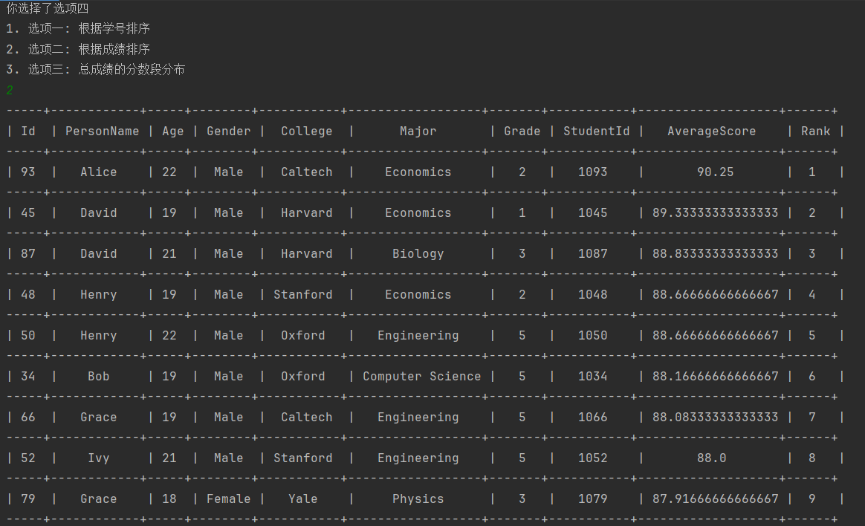
图30：实验结果展示
（7）输入3，则会绘制柱状图，显示全校学习情况
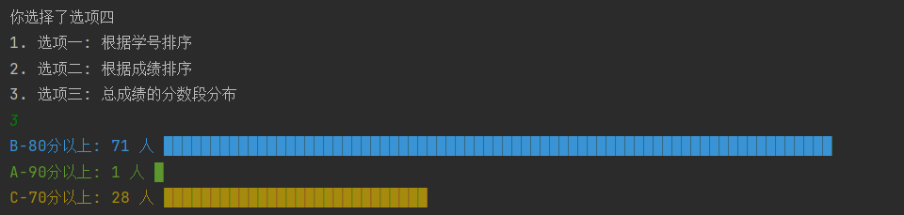
图31：实验结果展示
（9）返回到主菜单，输入5，指定学生学号1105，返回各课成绩表格，平均成绩和已修科目
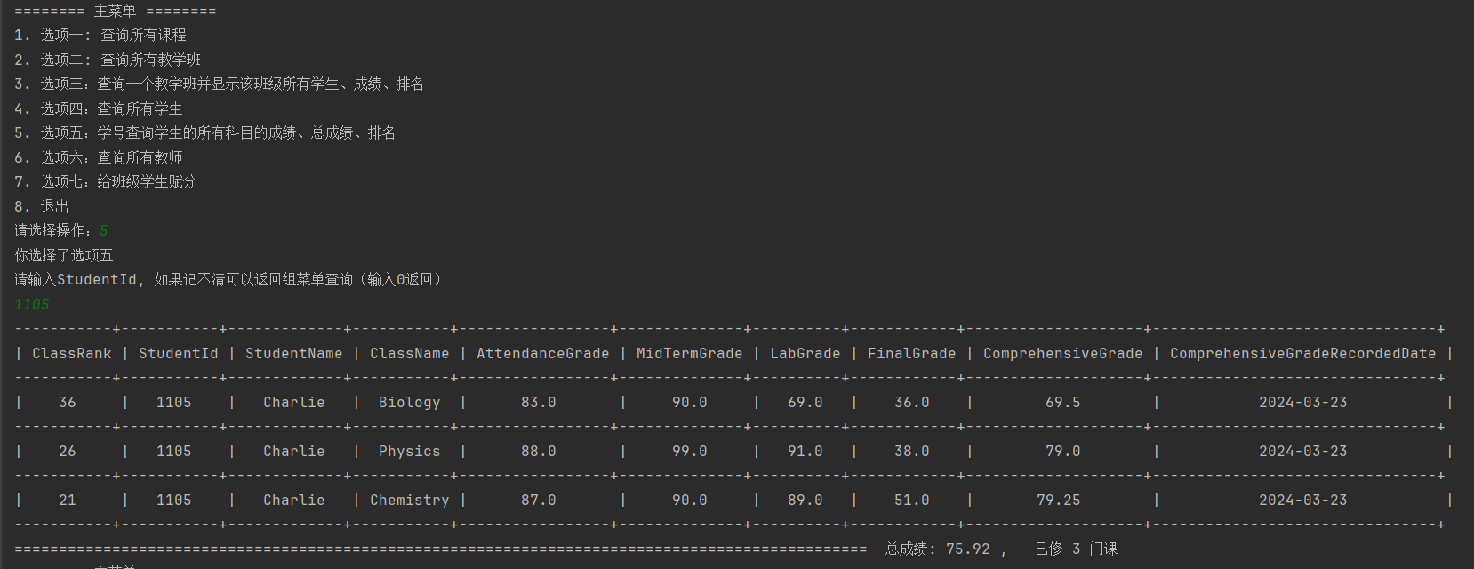
图32：实验结果展示
（10）返回到主菜单，输入6，查询所有教师
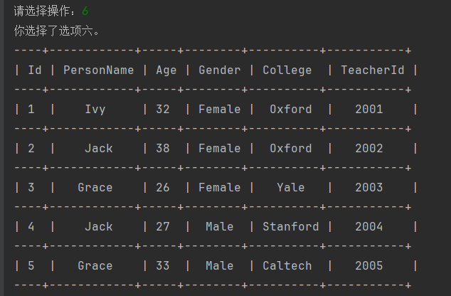
图33：实验结果展示
（11）返回到主菜单，输入7，给班级学生赋分，依次输入班级号373255-001，1105，返回当前该学生这门课的成绩
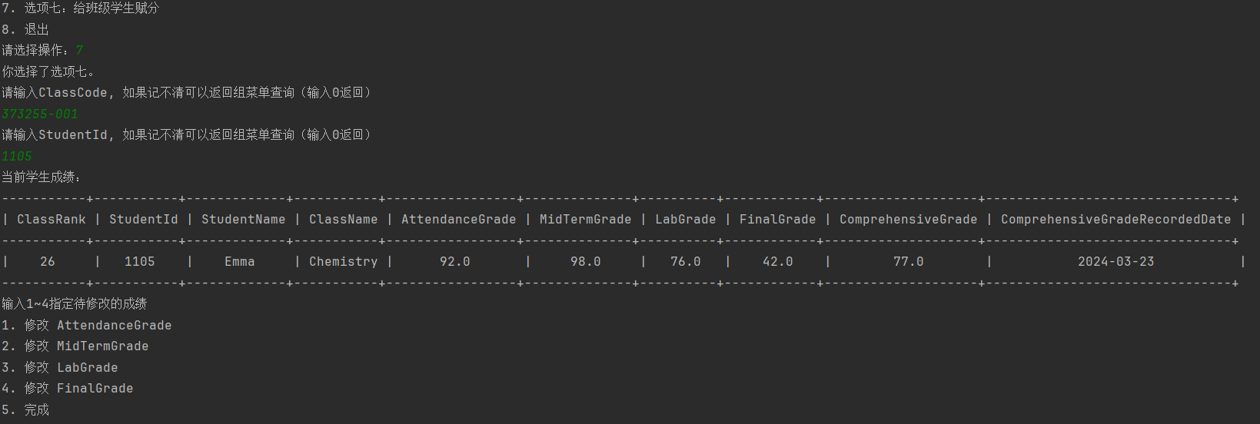
图34：实验结果展示
（12）综合成绩由平时成绩，期中成绩，实验成绩，期末成绩构成，这里修改该学生的平时成绩，输入1，和成绩0；自动刷新排名和总分
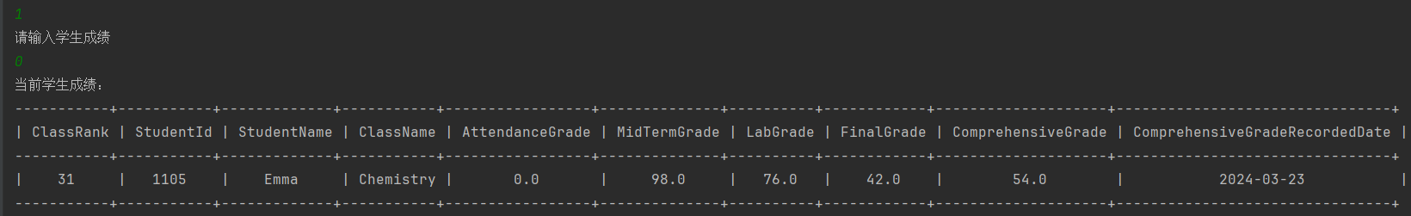
图35：实验结果展示
（二）实验总结与体会
遇到的问题和解决：
（1）jansi import not found
解决:在pom.xml中引入依赖，刷新maven
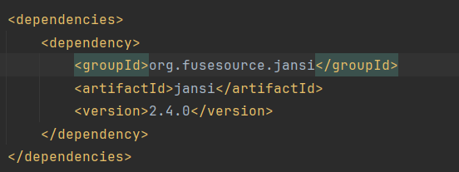
(2) 如何对成绩进行排序
解决：使用流排序
（3）调用反射的函数时，method.invoke()要进行异常处理
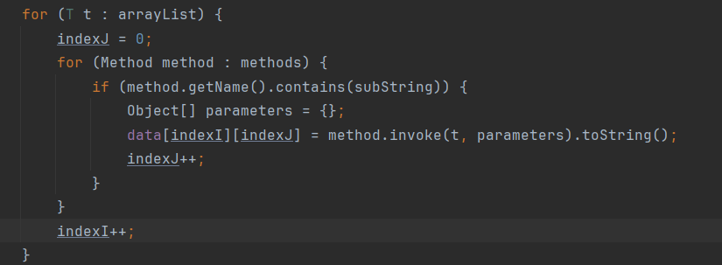
分析：
Method.invoke() 方法的签名如下：
public Object invoke(Object obj, Object... args) throws IllegalAccessException, IllegalArgumentException, InvocationTargetException
这个方法会在运行时动态地调用指定对象的方法。然而，由于反射是一种高度动态的特性，因此可能会出现多种异常情况，需要进行异常处理。
IllegalAccessException（非法访问异常）：当尝试访问一个方法、字段或构造函数时，但是访问权限不足时会抛出此异常。比如，如果方法是私有的，而你又没有相应的权限去访问它，就会抛出此异常。
IllegalArgumentException（非法参数异常）：如果传递给 Method.invoke() 方法的参数类型与实际方法所需的参数类型不匹配，或者传递的参数数量不正确，就会抛出此异常。
InvocationTargetException（调用目标异常）：当通过反射调用方法时，如果目标方法本身抛出了异常，那么这个异常会被包装在 InvocationTargetException 中抛出。
（4）在生成表头时，需要有序的反射回来的methodjava 反射回来的method是怎么排序的。
Java 反射获取的 Method 数组中的方法未定义排序规则：Java 规范并没有具体规定反射返回的 Method 数组应该按照何种顺序排序，因此具体的排序规则可能会因 JVM 实现而异，或者在不同版本的 Java 中有所变化。
解决：使用自定义注解：可以为方法定义一个自定义注解，并在注解中指定方法的顺序。然后在进行反射时，可以先获取类中所有方法，然后根据自定义注解中定义的顺序进行排序或筛选。

实验报告填写说明：
1、第一、二部分由老师提供；
2、第三部分填写源程序或者算法，清单文件，资源文件等。源程序要符合程序编写风格（缩进、注释等）；
3、第四部分主要填写程序调试运行过程、结果（截图）、解决问题的方法、总结和体会等；
4、报告规范：包含报告页眉、报告的排版、内容是否填写，命名是否规范等。

